吗 警示 《中山大学授予学士学位工作细则》第八条：“考试作弊者，不授予学士学位。”

------------以下为试题区域，共四道大题，总分100分,考生请在答题纸上作答------------

**一、概念题（共 10 小题，每小题 3 分，共 30 分）**

Please explain the following concepts or technologies in details on the meaning, functions, basic design idea and/or operations. （请详细解释以下概念或者技术的意思、功能、基本设计思想或者操作方法。）

1. ARP Protocol

ARP协议是“Address Resolution Protocol”（地址解析协议）的缩写。

ARP协议是地址解析的通用协议，提供了网络层地址（IP地址）到物理地址（mac地址）之间的动态映射。其作用是在数据的传输过程中将已知IP地址转换为MAC地址。

2. BGP protocol

BGP边界网关协议是一种被设计出来应用于 Internet 中的 Distance Vector 类型动态路由协议，能够在不同的 AS（Autonomous System，自治系统）间交换 Route Informations（路由信息）。因为 BGP Router 通常被部署在不同的 AS 之间的边界上，故命名为 “边界网关”。

3. DHCP Protocol

动态主机配置协议（Dynamic Host Configuration Protocol，DHCP）是一种用于在计算机网络上自动分配IP地址和其他网络配置信息的协议。DHCP允许网络中的设备（称为客户端）在连接到网络时自动获取IP地址，而无需管理员手动配置每个设备的网络设置。

4. CSMA/CA

CSMA/CA是带有冲突避免的载波侦听多路访问，发送包的同时不能检测到信道上有无冲突，只能尽量“避免”。

CSMA/CA工作原理：

如果信道空闲，继续等待IFS(帧间隔)时间，然后再侦听信道；如果信道仍然空闲，立即发送数据

如果信道忙，该站点继续侦听信道，直到当前传输完全结束

一旦当前传输结束，站点继续等待IFS时间，然后再侦听信道，如果信道仍然保持空闲，站点按指数后退一个随机长的时间后，发送数据

5. DNS

DNS：DNS是域名系统，它是应用层的协议，负责将域名转化为IP，以供传输层建立TCP连接。

作用：主机可以通过主机名或者IP地址被识别，人们喜欢便于记忆的主机名表示，而路由器则喜欢定长的、有着层次结构的IP地址。为了满足这些不同的偏好，我们就需要一种能够进行主机名到IP地址转换的目录服务，域名系统（DNS）作为将域名和IP地址相互映射的一个分布式数据库，能够使人更方便地访问互联网。

6. HTTPS protocol

超文本传输安全协议（Hypertext Transfer Protocol Secure，简称：HTTPS）是一种通过计算机网络进行安全通信的传输协议。HTTPS经由HTTP进行通信，利用SSL/TLS来加密数据包。HTTPS的主要目的是提供对网站服务器的身份认证，保护交换数据的隐私与完整性。

HTTP协议以明文方式发送内容，不提供任何方式的数据加密。HTTP协议不适合传输一些敏感信息，比如：信用卡号、密码等支付信息。https则是具有安全性的ssl加密传输协议。http和https使用的是完全不同的连接方式，用的端口也不一样，前者是80，后者是443。

7. CDMA

码分多址 CDMA(Code Division Multiple Access) .

各用户使用经过特殊挑选的不同码型，因此彼此不会造成干扰。

这种系统发送的信号有很强的抗干扰能力，其频谱类似于白噪声，不易被敌人发现。

8. Packet Switching

分组交换技术（packet switching），是将用户传送的数据划分成一定的长度，每个部分叫做一个分组，通过传输分组的方式传输信息的一种技术，原理是将报文拆分成一系列相对较小的数据包，将其传输到目的地再进行重组，还原成原报文。

9. Congestion control

拥塞控制就是防止过多的数据注入网络中，这样可以使网络中的路由器或链路不致过载。

10. Protocol multiplexing and demutiplexing

协议多路复用和解复用，多路复用是一种将多个数据流合并到一个信道上的技术。不同的通信协议或数据流可以共享同一个物理通信信道，而不会互相干扰。解复用是在接收端将合并在一起的多个数据流分离的过程。它是多路复用的逆过程。

**二、问答题（共 3 小题，1、2题各6分，3题9分，共 21 分）**

1. Please explain the design of the Ping program. 请解释Ping程序的设计。

ping用于确定本地主机是否能与另一台主机成功交换(发送与接收)数据包，再根据返回的信息，就可以推断[TCP/IP](https://baike.baidu.com/item/TCP/IP/214077?fromModule=lemma_inlink)参数是否设置正确，以及运行是否正常、网络是否通畅等。Ping命令可以进行以下操作:

①通过将[ICMP](https://baike.baidu.com/item/ICMP/572452?fromModule=lemma_inlink)(Internet控制消息协议)回显数据包发送到[计算机](https://baike.baidu.com/item/%E8%AE%A1%E7%AE%97%E6%9C%BA/140338?fromModule=lemma_inlink)并侦听回显回复数据包来验证与一台或多台远程计算机的连接。

②每个发送的[数据包](https://baike.baidu.com/item/%E6%95%B0%E6%8D%AE%E5%8C%85/489739?fromModule=lemma_inlink)最多等待一秒。

③打印已传输和接收的数据包数。

2. Figure 1 shows a simple network consisting of two subnets interconnected by a router. The IP address and MAC Address are marked for each network interface. The subnet IP is 111.111.111.0/24 for the subnet on the left side, 222.222.222.0/24 for the subnet on the right side respectively. Suppose now the host 111.111.111.111 wants to send an IP datagram to the host 222.222.222.222. Please explain how each host or network component in the Figure 1 reacts to fulfill the above task. 图1显示了由一个路由器连接的2个子网形成的网络。它标志了每个网络接口的IP地址和MAC地址。111.111.111.0/24 子网在左边，222.222.222.0/24 在右边。现在假设主机111.111.111.111 要发送IP数据包给主机222.222.222.222。 请解释图1中的每个主机或者网络设备如何工作以完成上述的任务。（描述ip地址是如何转换成mac地址的->ARP）

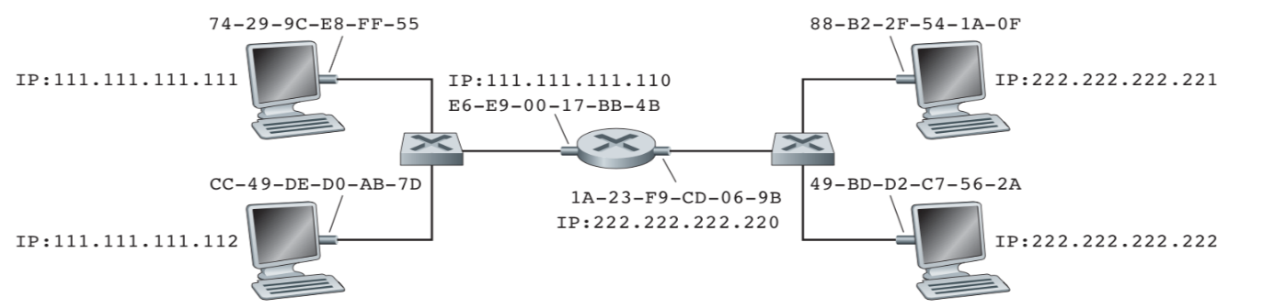

Figure 1 Two subnets interconnected by a router （图 1 由一个路由器连接的2个子网）

Step 1: Determine whether the destination is on the same subnet. Since the destination IP address belongs to a different subnet (222.222.222.0/24), host 111.111.111.111 recognizes that the packet must be sent to the default gateway (the router interface 111.111.111.110) for forwarding.

Step 2: ARP resolution for the router: sends an ARP request broadcast on the subnet 111.111.111.0/24

Step 3: Sending the packet to the router

Step 4: Router processes the packet. The router sees that the destination IP address (222.222.222.222) belongs to the subnet 222.222.222.0/24, which is reachable via its interface 222.222.222.220.

Step 5: ARP resolution for the destination host

Step 6: Forwarding the packet to the destination host

Step 7: Destination host processes the packet

3. Consider the following plot of TCP congestion window size as a function of time. (20 points)。Assuming TCP Reno is the protocol experiencing the behavior below. Answer the following questions （**In all cases, you should provide a short discussion justifying your answer!）** 下图是TCP阻塞窗口大小随时间变化的函数。假设此图采用TCP Reno 版本。 请回答以下问题（对所有问题的回答都应该提供简单的讨论以说明回答的正确性。

Figure 2 Evolution of TCP's congestion window 图 2 TCP阻塞窗口大小的变化

* 1. Identify the intervals of time when TCP slow start is operating. 找出TCP 处于慢启动的时间段；(1分)

1-5

* 1. Identify the intervals of time when TCP congestion avoidance is operating. 找出TCP 处于阻塞避免的时间段；(1分)

6-13

* 1. After 13th transmission round, is a segment loss detected by a triple duplicate ACKs or by a timeout? 在第13发送阶段，丢包是由3个重复ACKs还是一个计时到触发检测到的？ (1分)

Congestion window直接降到1，说明是超时

* 1. After 22th transmission round, is a segment loss detected by a triple duplicate ACK or by a timeout? 在第22发送阶段，丢包是由3个重复ACKs还是一个计时到触发检测到的？(1分)

此时ssthresh=cwnd*1/2=8, congestion window=ssthresh+3=11

Congestion window/2，说明是duplicate ACK//课本疑问？这个3是不是可加可不加->这个3应该是要加的，这道题有点问题

* 1. What is the Threshold value at the 20th retransmission round? 在第20发送阶段，Threshold值是多少？(1分)

Threshold是12

* 1. What is the Congestion-window size at the 20th retransmission round? 在第20发送阶段，Congestion-window大小是多少？ (1分)

Congestionwindow=14

* 1. What is the Threshold value at the 28th retransmission round? 在第28发送阶段，Threshold值是多少？(1分)

22时ssthresh=cwnd*1/2=8

* 1. During what transmission round is the 70th segment sent?第70个数据段是在第几个发送阶段发送出去的？ (2分)

//理论上讲，是不是应该是min{rwnd,cwnd}

**三、计算、解释题（共 4 小题，每题6分，共 24 分）**

1. Consider a router that interconnects four subnets: Subnet 1, Subnet 2, Subnet 3, and Subnet 4. Suppose all interfaces in each of these four subnets are required to have the IP subnet prefix 222.200.192.0/18. Also suppose that Subnet 1 and Subnet 2 are each required to support up to 2000 interfaces, and Subnet 3 and Subnet 4 are each required to support up to 1000 interfaces. Provide four network addresses (of the form a.b.c.d/x) that satisfy these constraints. 假设一个路由器将Subnet 1, Subnet 2, Subnet 3, 和Subnet 4四个互联网子网连接起来。这四个子网的所有网络接口都必须设置成互联网的前缀IP地址222.200.192.0/18。 假设子网Subnet 1 和 Subnet 2需要支持最多2000个网络接口，子网Subnet 3 和Subnet 4 需要支持最多1000个网络接口。 请设计这4个子网的IP地址（采用a.b.c.d/x格式）满足以上要求。

2. Consider the following network topology in Figure 3. With the indicated link costs, use Dijkstra’s shortest-path algorithm to compute the shortest path from x to all network nodes. Show how the algorithm works. 图3是一个网络拓扑图，每个链路的权重如图所示。请采用Dijkstra最短路径算法计算从节点x到所有的节点的最短路径。请提供计算过程。

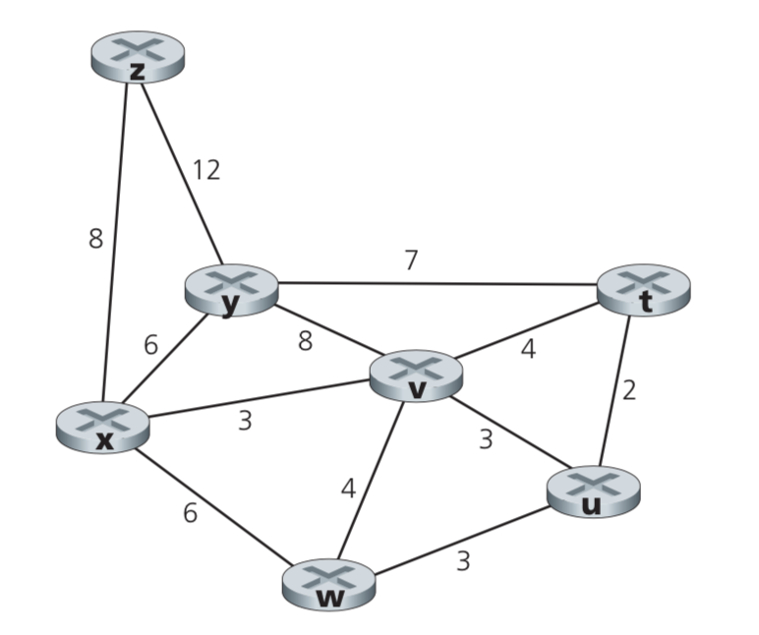

Figure 3 A network topology 图 3：一个网络拓扑图

3. Consider a CRC code using a 6-bit generator, G=111011, and suppose that D has the value 11101010101. What is the value of R? Please show how you get the result. 考虑采用6位生成器（G=111011）的CRC码。 给定一个D值11101010101， 请计算其R值并展示计算过程。

4. Consider a network shown below in Figure 4. Suppose AS3 and AS2 are running OSPF for their intra-AS routing protocol. Suppose AS1 and AS4 are running RIP for their intra-AS routing protocol. Suppose eBGP and iBGP are used for the inter-AS routing protocol. Initially suppose there is no physical link between AS2 and AS4. Please answer following questions：请看图4所示部分互联网络拓扑图。假设AS3和AS2自治系统内运行OSPF路由协议， AS1和AS4自治系统内运行RIP协议。 自治系统间的路由协议采用BGP（包括eBGP 和 iBGP）。 假设AS2和AS4之间没有直接相连的物理链路。 请回答以下问题：

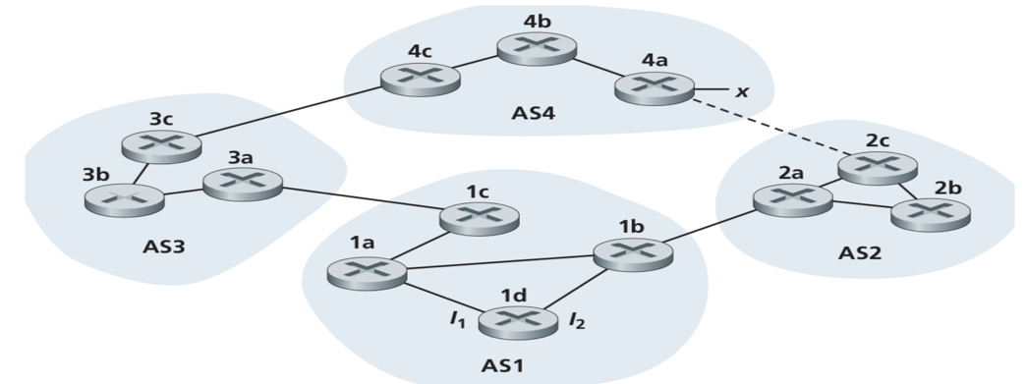

Figure 4 An interconnect network topology （图 4 一个互联网络拓扑图）。

1. Router 3c learns about prefix x from which routing protocol: OSPF, RIP, eBGP, or iBGP?

3c 路由器采用以下哪个路由协议获得子网x的可到达信息？eBGP

1. Router 3a learns about x from which routing protocol?

3a 路由器采用哪个路由协议获得子网x的可到达信息？iBGP

1. Router 1c learns about x from which routing protocol?

1c 路由器采用哪个路由协议获得子网x的可到达信息？eBGP

1. Router 1d learns about x from which routing protocol?

1d 路由器采用哪个路由协议获得子网x的可到达信息？iBGP

**四、综合题（共 3 小题，1~2 小题 各 8 分，3小题 9分，共 25 分）**

1.5CM

The next version of the Hypertext Transfer Protocol (HTTP) is likely to use UDP as the transport layer. The IETF is creating a version of HTTP (Http3.0) that uses QUIC ("Quick UDP Internet Connections."), previously referred as HTTP-over-QUIC or HTTP/QUIC. Please answer the following questions for the design of the new HTTP protocol. 下一版本的HTTP协议有可能采用UDP作为传输层协议。 IETF正在建立一个采用QUIC（快速UDP互联网连接）的新版本HTTP (Http3.0)，此前也称为HTTP-over-QUIC 或者 HTTP/QUIC。 请就此新HTTP协议的设计回答以下问题：

1. What are the advantages if Http3.0 uses UDP instead of TCP as the transport layer?

如果Http3.0采用UDP而非TCP作为传输层协议，它将有什么优点？

UDP不需要握手建立连接节约时间；

什么叫做头端阻塞：TCP接收到的请求要求按序到达，即使使用http2进行轮询（第一个包出错也会导致整体不按序到达）也不能完全消除HOL问题

QUIC解决了多路复用中的HOL问题，QUIC允许一个连接建立多个数据流

1. What are disadvantages if Http3.0 uses UDP instead if TCP as the transport layer?

如果Http3.0采用UDP而非TCP作为传输层协议，它将有什么缺点？

HTTP是可靠的应用协议，UDP不可靠，因此QUIC需要在应用层实现拥塞控制/重传机制/计时器等；

UDP是无状态的，因此QUIC需要存储更多信息（流数据、重传和拥塞控制状态）去处理重传

1. Please explain in sufficient details the additional design items that must be done for Http3.0 if it uses UDP as the transport layer. 如果Http3.0采用UDP作为传输层协议，请提供足够详细的描述说明Http3.0必须增加的相关设计项。

建立连接；

可靠的数据传递：QUIC必须实现自己的数据包丢失检测、重传和确认机制，以确保可靠性；

拥塞控制

Stateful/stateless->连接状态管理

向后兼容性：使用UDP （QUIC）的HTTP/3.0必须保持与现有协议的向后兼容性。